5-1-2 學校積極舉辦可讓家庭參與的健康促進活動
日期 | 活動名稱及計畫
104.03.28  活動紀錄 | 壯圍國小103學年度學校特色成果發表暨幼小銜接趣味闖關活動  - 活動目的  - 展現本校各社團發展特色及成果，供校外學生及家長欣賞。  - 開放校園參觀，展現本校教學成果。  - 提升學區內外之新生報到率，增加本校新生人數。  - 前置準備及宣傳獎勵方式  - 校園環境佈置：書法教室、口琴教室、陶藝教室各補助3000元，請於3/25前完成佈置，並將收據送教務處匯整。  - 於3/18前完成廣告通知單發送，發送範圍為本校預定小一學生名冊學生、壯圍鄉立托兒所、育群托兒所、云馨托兒所、大地坊托兒所、宜蘭市托振興班、宜蘭市鄰近幼稚園。當天參與之大班學童，免費參與口琴、手作南瓜披薩、陶藝體驗課程，且完成各活動闖關後可至本校英語村挑選禮品，如帶戶口名簿影本、郵局存摺正面影本等文件完成小一新生報到手續者，可獲贈口琴一把。  - 活動方式  - 學校各特色成果展演：舞獅表演、口琴表演、體育表演會(跆拳道、扯鈴、籃球)、書法展、陶藝作品展。  - 各活動課程：南瓜窯披薩體驗、陶藝課程、英語村  - 各單位闖關活動：一個年級一個闖關點，共計六個，每完成一關可獲得10元代幣，之後於英語商店購買禮品。  - 活動流程及人員分配  時間 項目 負責及協助人員 地點  9:00~9:30 各特色成果展演 舞獅：國龍 口琴：瓊鸎 體育(扯鈴、跆拳、籃球) 表演會：宜君 書法：奇芬(事前佈置) 陶藝：慧真(事前佈置) 風雨走廊 陶藝教室旁走廊  9:30~9:50 學校成果簡報 校長 視聽教室  9:50~10:10 南瓜窯披薩體驗課程 幸宜、宜環、替代役、姍儀 創創二村  10:10~10:30 陶藝體驗課程 慧真、宜環、替代役、姍儀 陶藝教室  10:30~10:50 闖關活動 (各關內容由各關關主自行決定) 一年級：春綢、淳貞 二年級：宜平、惠娟 三年級：倩如、佳紋 四年級：奇芬、浩瑜 五年級：俊諺、文達 六年級：建興、游銘 各年級教室外走廊  10:50~11:10 英語商店購買禮品 静宜、明玉、宜君、宜環、 替代役 英語村商店  11:10~11:30 現場報到&領取報到禮 惟鈞(事先準備報到資料)、宜環 辦公室  ※校內各團隊表演的學生，表演完之後至創創二村參與體驗課程，10:10參與披薩體驗，約10:30可由家長載回。  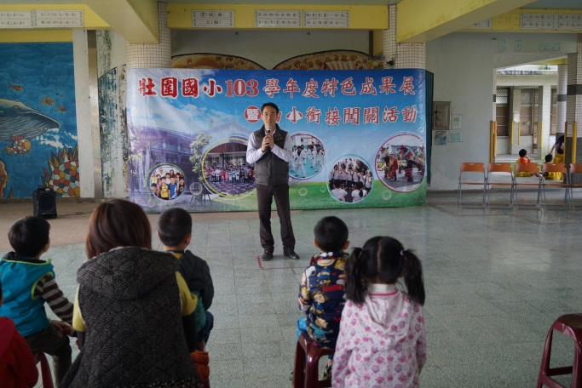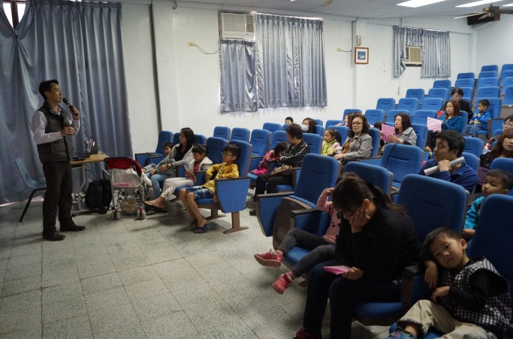  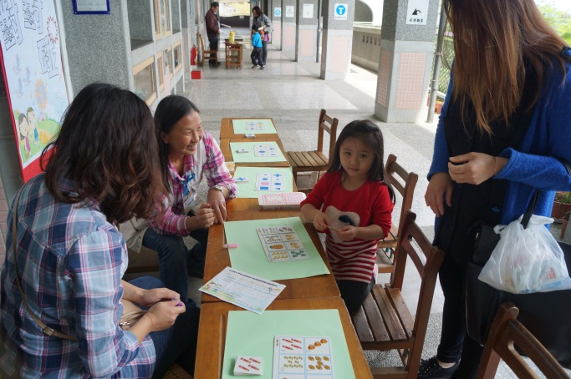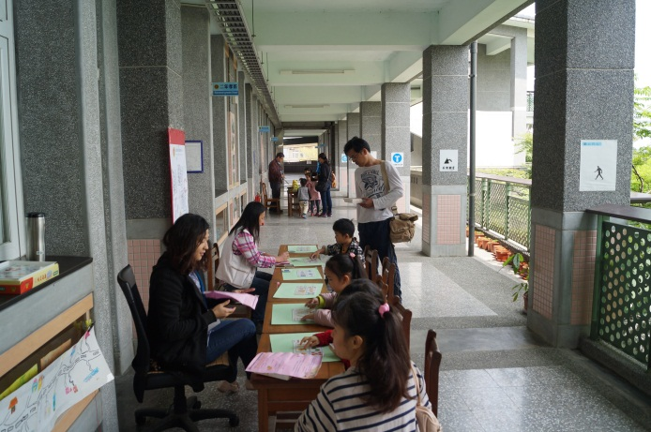

日期 | 學生及家長綠色博覽會參訪及健行活動
104.04.14 | 一、實施年級：一~六年級  二、實施目的及方式：藉由綠色博覽會參訪健行活動進行學生及家長之體能訓練，並藉由參  訪內容學習健康飲食與環境教育知識。
活動紀錄 | 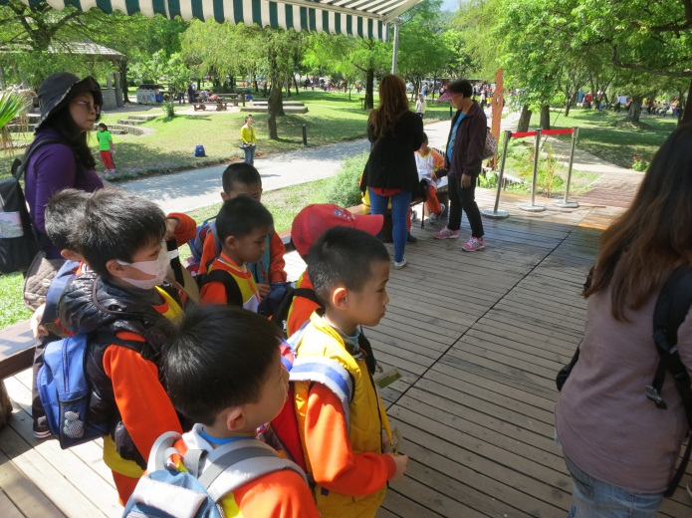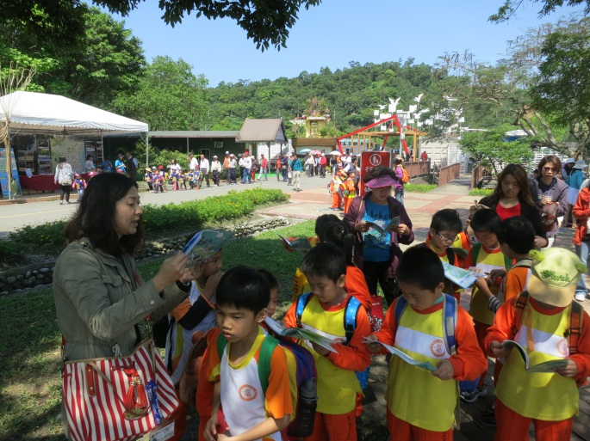  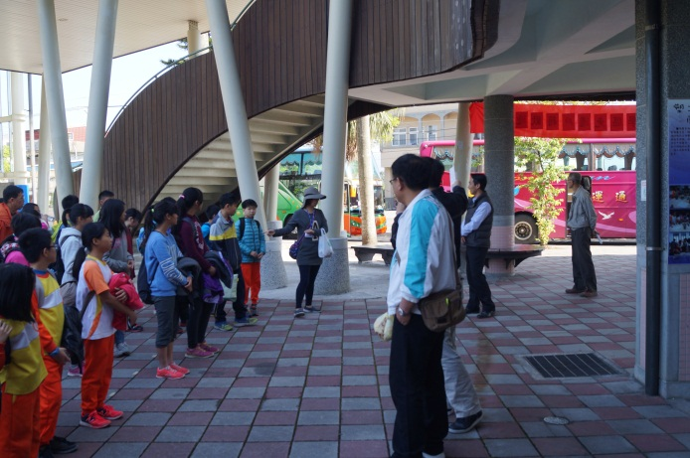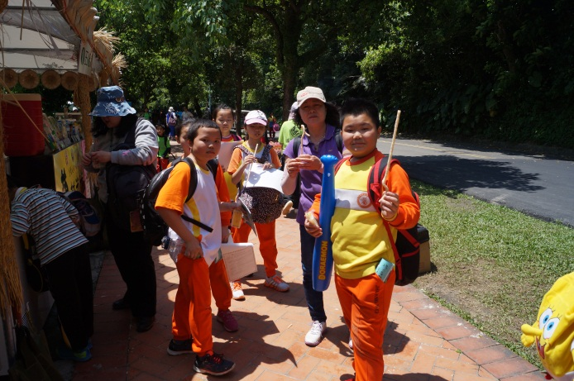

日期 | 萬聖節踩街活動
103.10.31 | 一.實施年級：全校  二. 實施目的及方式：藉由趣味性的活動來促進學校與家長間的關係，進而推廣健康促進概念
活動紀錄 | 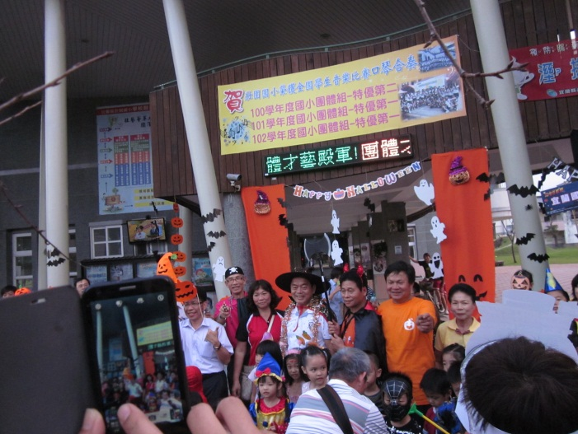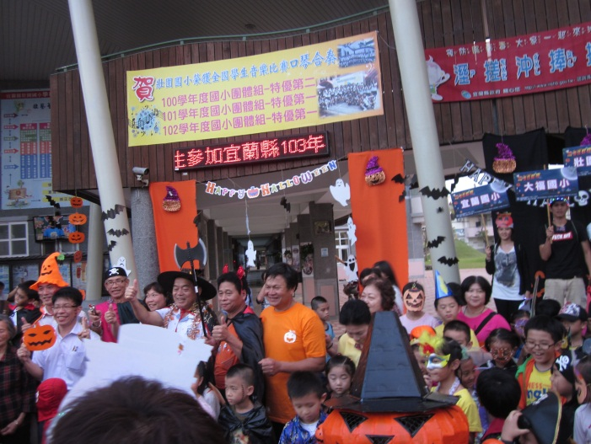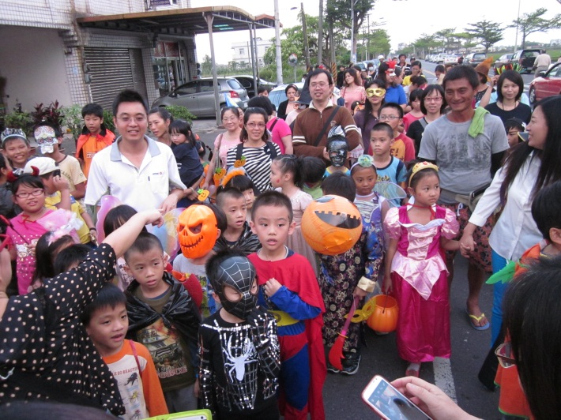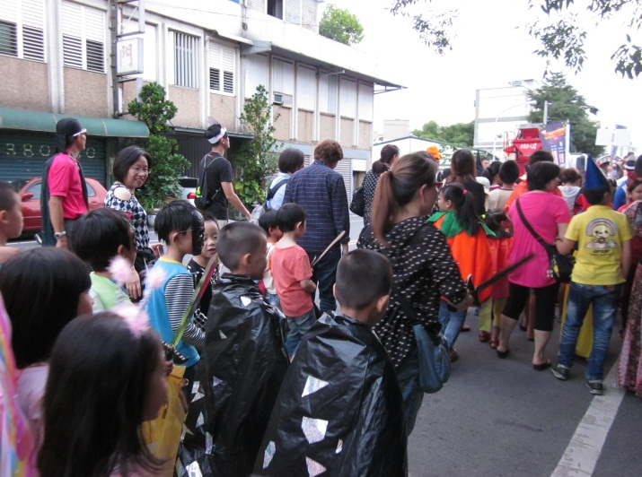

日期 | 103學年度健康促進歲末感恩社區掃街活動
104.01.26 | 一、實施年級：一~六年級  二、實施目的：  1. 分享歲末歡樂的氣息至社區各單位。  2. 至社區街坊及各單位進行掃街活動，讓學生學習付出與關懷。  3. 定點宣傳健康促進及交通安全、防災教育、紫錐花反毒運動等議題。  三、實施方式：  壯圍國小 103學年度健康促進歲末感恩社區掃街活動流程、路線安排及隨行人員分配  ※活動流程 （如果當天下雨，則掃街活動取消）  時間 活動 備註  1/26（一）歲末感恩掃街活動 09：50 升旗廣場集合 - 各班自行攜帶掃具 - 一到各站時舞獅先表演 - 再一起大喊祝您們新年快樂（台語）、 Happy New Year. - 每站輪流喊口號.喊口號的班級拿糖果 - 到鄉公所由六年級開始至一年級喊口號  10：00 出發  ※掃街隨行人員分配  班級 領隊 隨行 人員 宣導主題 班級 領隊 隨行 人員 宣導 主題  一年級 宜君 交通、 攝影： 獻仁 明玉 環境教育 四年級 倩如 交通、 攝影： 允鴻 游銘 防災教育  二年級 星語 交通安全 五年級 浩瑜 人權法治 教育  三年級 玟臻 菸檳宣導 六年級 瑞婉 紫錐花反毒運動  國龍 舞獅隊 宜環 機動組  ※掃街路線(一~六年級在鄉公所會合)  一、二、三年級─志工家→社區照顧中心→鄉公所→返校  四、五、六年級─農會→消防局、分駐所→鄉公所→鄉圖書館→返校
活動紀錄 | 